刚性隔热瓦热防护结构无损检测方法概述
宋俊柏 吴振强 侯传涛 任方 王龙
（北京强度环境研究所 可靠性与环境工程技术重点实验室，北京 100076）
摘要：可重复使用飞行器具有成本低廉、服役准备周期短的优势，是当今航天领域的重要发展方向。防热技术是发展可重复使用飞行器的关键技术之一。在其服役周期内，防热结构会多次承受严酷的气动力、热、噪声载荷环境，极易受到损伤，影响飞行器正常工作。可重复使用飞行器所使用的隔热瓦防护结构的完整性和剩余寿命直接影响了可重复使用飞行器的重复使用性能，对防热结构进行检测评估对飞行器的服役至关重要。本论文对当前适用于隔热瓦材料的检测手段进行了总结，对比分析了各种方法的优劣，为可重复使用飞行器的热防护结构发展和应用提供技术支持。
关键词：隔热瓦；无损检测；可重复使用飞行器
中图分类号：V416.5 文献标识码：A 文章编号：1006-3919(2022)04-0048-10
DOI: 10.19447/j.cnki.11-1773/v.2022.04.008
Nondestructive Testing on Thermal Protection Systems of Reusable Aerospace Craft
SONG Jun-bai WU Zhen-qiang HOU Chuan-tao REN Fang WANG Long
（Science and Technology on Reliability and Environmental Engineering Laboratory, Beijing Institute of Structure and Environment Engineering, Beijing 100076,China）
Abstract：Reusable aerospace craft has advantage of low cost and requiring short prepare time, which is a hot spot in aerospace industry. The thermal protection technology is the key technology for reusable aerospace craft. During active service, the thermal protection structure of reusable aerospace craft is exposed to extreme thermal, aerodynamic force and noise environment, in which the aerospace craft is highly possible to be damaged. The integrity and residual life of thermal protection is the deciding feature for the reusability of the aerospace craft, which makes the detection on the thermal protection much more significant in the middle of active service. This article summarizes the current detection technology that can be applied to detection on thermal protection structure, comparing the advantages and disadvantages of each technology, giving technical supply to the development of reusable aerospace craft.
Key Words: Thermal protection system; Nondestructive testing; Reusable aerocraft

0 引言
随着全世界航天领域的快速发展，可重复使用飞行器逐渐引起广泛关注，成为主流发展方向。飞行器表面热防护系统的研究设计和检测维护成为可重复使用飞行器发展的核心技术。由于整个飞行过程中环境条件非常苛刻，飞行器在服役期间需多次、长时间在大气层中作返回飞行，在此过程中飞行器表面会承受严酷的温度载荷。为保护飞行器的主体构造和内部飞行人员的安全，通常会将防热材料粘合到航天器的表面，以降低传递到飞行器机身的热量，从而达到隔热的效果。
在防热材料粘接过程中，由于粘接工艺不足及粘接剂涂抹不均等原因，极易在粘接层中留有微小孔洞、局部粘接不良等无法规避的缺陷；此外，飞行器在高速飞行过程中，可能受到空气中的杂质或空间中的碎片撞击，破坏飞行器表面热防护结构。在飞行器服役过程中若热防护结构受损，会严重降低热防护结构的防热性以及结构整体力学性能，造成安全隐患，降低飞行器的安全性、可靠性。因此，研究针对热防护结构的无损检测方法是十分重要的。
针对飞行器上使用最广泛的隔热瓦（图1）、应变隔离垫通过粘接层连接的结构，本文综述了适用于此类防热结构的无损检测方法，对比分析了这些无损检测方法的优劣。对国内发展可重复使用飞行器，研究可重复使用防热技术及飞行器维护具有重要指导意义。

1 隔热瓦材料内部缺陷的无损检测
隔热瓦材料具有疏松、多孔的特点，在可重复使用飞行器服役期间，若受到空气中的冰块、雨滴，甚至是从飞行器自身脱落的部件等的撞击，会使隔热瓦材料表面及内部留下损伤，严重影响飞行器飞行安全。为了减小此类损伤的影响，在可重复使用飞行器服役间隔期间，需要对隔热瓦材料内部损伤进行检测，检测手段有太赫兹、热成像、涡流检测、CT成像等。
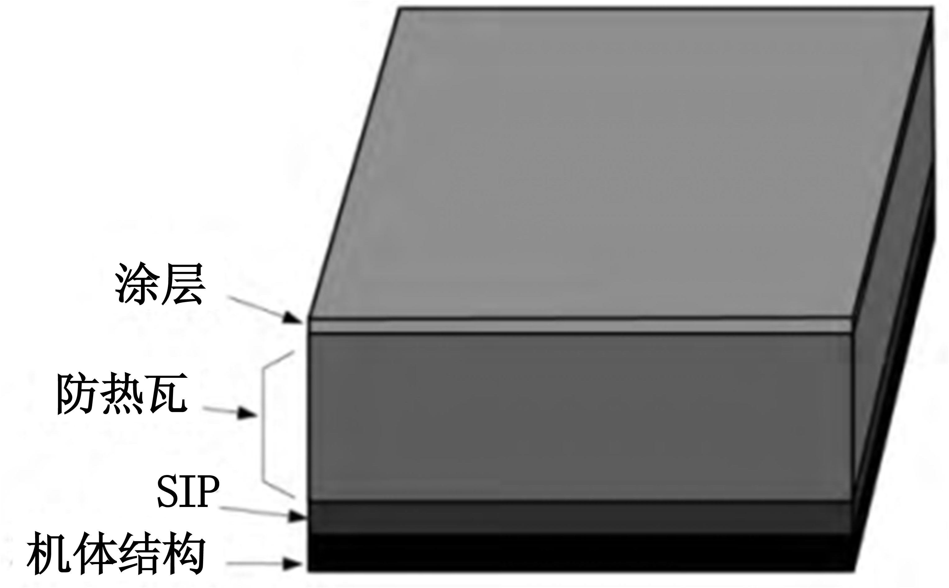
图1 隔热瓦结构示意图
Fig.1 Structure of the thermal protection system

1.1 太赫兹
太赫兹（terahertz，THz）波，是频率在0.1 THz ~10THz（1THz=10¹²Hz，对应波长范围为30μm ~3000μm，也有学者表述为0.3THz~3THz频率段）范围内的电磁波，在电磁波谱中位于微波与红外线之间，一般也被称为远红外线或亚毫米波。太赫兹波对大部分非金属、非极性材料（如陶瓷、泡沫、涂料、树脂、玻璃、橡胶和复合物等）有较好的穿透能力。利用太赫兹波的这种特性，将太赫兹波穿过或经材料反射，并将这些太赫兹波接收并处理，就可以通过太赫兹波对材料中的缺陷进行检测。太赫兹检测原理是将太赫兹辐射照射被测物体，经物体反射或穿过物体后再由接收探头接收；利用物体中的空隙或者物体的介电分布特性对太赫兹信号的影响，分析太赫兹信号的前后差异从而获得物体的缺陷信息。根据检测发出的太赫兹波性质可以分为连续波太赫兹技术和脉冲太赫兹技术。图2是典型脉冲太赫兹成像检测系统的示意图。
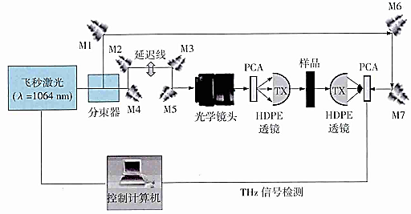
图2 太赫兹检测成像系统示意图
Fig.2 Terahertz detection imaging system diagram
相比于其他无损检测技术，太赫兹技术在检测非金属材料内部缺陷方面具有优势。太赫兹波可以穿过材料，针对陶瓷材料的检测深度可达80mm~100mm。和X射线相比，太赫兹对人体没有辐射危害。与超声波相比，太赫兹检测无需接触物体，而且太赫兹检测无需担心因声波衰减导致穿透性降低。对于绝热材料等热成像难以检测的材料而言，太赫兹的检测效果良好。
太赫兹检测和微波检测都使用电磁波为介质，有许多共同之处，比如能够穿透非金属材料、会被金属材料反射等。但二者之间也有区别，首先，太赫兹波频率更高，因此其理论分辨率更高(分辨率高10~50倍)，能够检测到的最小缺陷也比微波技术小（面内采样精度可达1mm，一般可探测4mm直径的孔缺陷或2mm宽的裂纹缺陷）；第二，脉冲太赫兹的频带更宽，可以有效减少微波连续波存在的驻波图和距离模糊，为后续的信号处理留有更大的应用空间。
由于太赫兹技术在检验多孔疏松材料时非常有用，NASA将太赫兹技术应用于航天飞机外挂箱绝热泡沫的发射前检查；2005年7月“发现号”航天飞机出现的泡沫脱落问题，引起了人们对裂纹检测的关注。Picometrix^{[1]}公司研发了用于泡沫的无损检测高速太赫兹成像系统；在数据处理方面Chiou等^{[2]}提出了一种新的获取缺陷响应的方法，用来检测UHMWPE材料的裂纹等缺陷；Nair等^{[3]}运用基于小波的信号处理技术来增强太赫兹检测的图像；Roth等^{[4]}给出了多种信号处理方法来改进太赫兹检测结果的分辨率。为了比较频率导数、时域信号处理、功率谱密度、快速傅立叶变换和主峰值之前的缺陷反射信号测量等处理方法的优劣，Aldrin等^{[5]}提出了一个太赫兹检测信号处理方法的定量评估协议，用以评估针对SOFI的检测。张存林教授团队针对太赫兹检测硬件与图像处理算法开展研究，成功调试出国内第一台0.2THz频率的连续波太赫兹成像系统，实现了脉冲太赫兹成像。在检测NASA外挂燃料箱绝热泡沫面板中的缺陷、探测火箭尾焰喷口玻璃钢烧蚀样品的烧蚀程度、评价碳纤维复合材料的损伤等方面，取得了较好的实验结果。

1.2 热成像
热成像检测是根据物体表面的温度差异来判断复合材料内部是否在缺陷。当被检测对象内部存在缺陷时，缺陷部分与无缺陷部位热物理性质不同而形成不均匀热流，从而使物体表面的温度也不均匀。测量仪器所接收到的能量会发生相当大的变化，随之红外热波成像仪也会发生明显的变化。我们可以通过观察变化来判断材料结构内存在缺陷。热成像检测（图3）分为主动激励式热成像检测是给物体一个激励，检测物体在激励下的热辐射信号。目前最常见的脉冲光/闪光灯激励^{[6]}，存在对材料表面发射率和表面质量敏感性较高的缺陷，同时瞬时高能脉冲可能对材料表面形成热损伤；卤素灯照射功率高，常用于较深缺陷的探测，且卤素灯光谱区域较广，适用于大多数材料的检测；激光具有功率高、频率范围广的特点。对激光进行调制，可以实现对不同深度缺陷的单次测量。但由于不同材料对光波吸收频率不一致，单一频率的激光器检测材料的种类会因此受限。
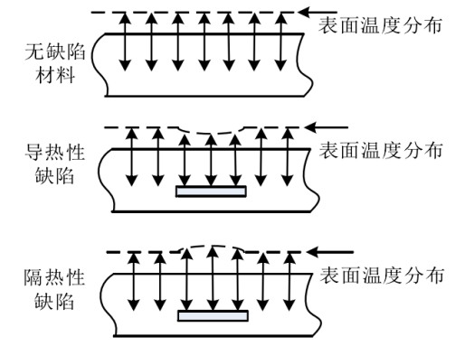
图3 热成像原理图
Fig.3 Thermal imagery principle
热成像检测能够很好的展现防热材料内部的缺陷情况^{[7]}。以增强C-C（RCC）材料为例，图4对比了热成像检测和超声检测的实际效果。从照片里只能看出RCC材料的SiC覆膜出现了裂痕，而超声检测和热成像检测都能发现材料内部有较大区域的损伤，尤其是裂痕末端部位。
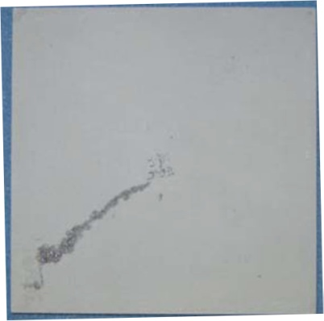
a）RCC材料照片
b）RCC材料超声检测结果
c）RCC材料热成像结果
图4 RCC材料的无损检测（NDE）图像
Fig.4 Nondestructive examination result of RCC
图5是带有T型连接结构的RCC板的热成像图。这个材料板受到过较小撞击且在板的边缘有一可见的裂痕。通过热成像检测可以明显的发现这一裂痕。在经过主成分分析（PCA）处理后，热成像检测结果可以更清晰地看到这个裂痕。
图6是肯尼迪空间中心的验收测试的热成像仪系统。此系统的探头能够高效的将脉冲闪光灯的能量传递到测试材料表面。探头的检测区域可达0.9平方米，拍摄一张热成像画面需要14秒。整个系统能够安全快速地部署在待检测结构上以便完成检测。
a)RCC材料的热成像图 b)分析后的RCC热成像检测结果
图5 带有T型连接结构的RCC材料热成像图
Fig.5 Thermal image of RCC material with T-shaped connecting structure

1.3 涡流检测
当把导体材料置于交变磁场中，并将线圈通上交流电，在导体内就会感应产生电涡流，涡流的存在会产生一个与原磁场方向相反且频率相同的磁场（图7）。涡流检测技术就是利用这一特性，当被测样品表面存在缺陷时，涡流激发的磁场也会随之变化，通过对磁场变化进行测量并分析，可以获得材料构件的缺陷信息。
图6 正在检测RCC防热结构热成像检测系统
Fig.6 Thermal imagery system on service of detection on RCC thermal protection
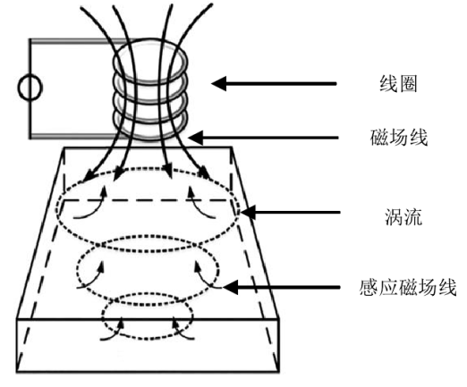
图7 涡流检测原理示意图
Fig.7 Principle of eddy current detection
涡流检测可以满足非接触检测，而且不需要添加任何耦合剂。但是在一定的条件下，如具有磁性的复合材料，涡流检测并不适用。
图8显示了涡流对隐性损伤的敏感程度。图中的RCC样本背面有一系列孔洞，右侧的图示标识出了孔洞的位置和直径大小，以及孔洞顶端到材料表面的距离。检测结果显示，可以在3.175mm深的地方被检测到直径小至3.175mm的洞。随着检测深度的增加，检测效果也会越来越差。即便有这样的限制，涡流检测依然是检测平板材料深处缺陷的有效方法。
图9是正在快速检测RCC材料的涡流检测装置。这种装置每分钟能检测0.09平方米的材料。能够检测出材料RCC材料的SiC保护膜的厚度和C-C材料的导电性，进而推测出SiC保护膜的侵蚀情况和C-C材料的裂纹或破坏情况。
图8 涡流损伤检测结果云图和实际材料损伤位置图
Fig.8 Eddy current detection result and the actual damage distribution
图9 用于快速检测RCC的涡流检测装置
Fig.9 Eddy current detection system for quick detection on RCC

1.4 CT成像
CT成像系统中X射线是通过灯丝加热产生的电子束在高压电场作用下加速并与阳极靶碰撞。当X射线穿透物体时，X射线的能量会发生衰减。通过分析X射线的衰减结果可以得出被穿透物体的内部结构情况。CT成像具有以下优点：(1)分辨率截稿(通常<0.5%)；(2)可检测材料种类丰富(从空气到复合材料再到金属材料)；(3)不受试件几何结构限制。但CT成像也有不足之处：检测成本高、效率低、需要双侧布置检测设备，难以在进行现场检测。在文献[7]中同样也对CT成像技术针对RCC材料的检测效果进行了研究。图10是RCC材料样本的CT扫描结果。图中圈出了几处SiC覆膜边缘模糊的地方。经研究发现这类模糊的出现是因为SiC材料与C-C材料密度相差较大造成，尤其是当材料中有气泡缺陷时更为明显。CT成像技术相比较其他成像技术，能更好的检测材料内部几何形状较为复杂的缺陷，尤其是材料中存在细长裂纹的情况。
图10 RCC材料的CT成像图
Fig.10 CT image of RCC material

2 隔热瓦面涂层的无损检测
在可重复使用飞行器服役期间，若受到外界细小颗粒撞击，则极易损伤隔热瓦表面的防热涂层。在极端热载荷下可能导致防热结构的失效，造成严重后果。此外在飞行器重复服役过程中防热涂层也可能出现剥落、销蚀等损伤，使得防热涂层受损，不能满足飞行器的防热需求。因此在飞行器维护期间，对防热涂层进行无损检测也是十分必要的。隔热瓦表面的防热涂层检测手段有激光剪切散斑干涉技术、太赫兹、热成像、涡流检测等

2.1 激光剪切散斑干涉技术
激光剪切散斑技术主要对待测物体表面进行检测，是一种无损、高精度、大范围测量物体表面形变的检测技术。其基本原理为，将激光照射至被测物体表面，反射光线进入剪切元件后被分成两束光线。一束直接形成物体原像，一束经剪切镜反射后，形成与原像有错位的剪切像。两束光线成像互相干涉，从而形成剪切散斑干涉条纹图像（图11）。
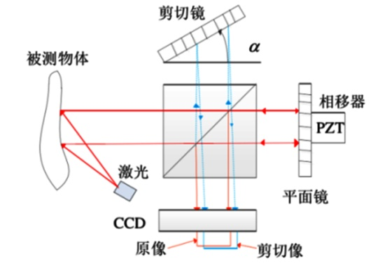
图11 激光剪切散斑干涉剪切机理示意图
Fig.11 Mechanism of laser shearography image
当隔热瓦表面涂层经激光照射后，获得包含材料表面信息的干涉图像。若隔热瓦涂层本身或涂层与隔热瓦之间存在缺陷，在材料受到外加载时，存在缺陷处的材料表面形变会存在很大不同。材料表面的形变信息则会通过激光剪切散斑干涉条纹图像的相位信息体现出来，通过对这种相位信息进行处理，就可以获得涂层缺陷情况。
激光剪切散斑干涉技术字1982年发展至今，经历了三次较大的演变，分别是照相激光剪切散斑干涉技术、电子激光剪切散斑干涉技术、数字激光剪切散斑干涉技术。三种技术中，最先进的是数字激光剪切散斑技术，同时也是目前剪切散斑技术发展的主流。数字剪切成像的灵敏度存在方向取向性，即灵敏度与剪切方向有关。这会导致仅使用单一的剪切方向系统会存在缺陷漏检的情况。为此，早在1999年Parker等^{[8]}提出了TPS双剪切成像系统。该系统由两个干涉仪在垂直面上叠加组成，两个系统产生不同的剪切方向。2019年，Hoomshmand等^{[9]}提出SPS双剪切成像系统，该系统的两个干涉仪分布在水平面上，系统使用了载频技术，仅需要一个摄像机，就可以将相图通过不同载频从一个强度图中分离出来。

2.2 太赫兹
Ospald等^{[10]}利用太赫兹时域光谱反射技术来检测碳纤维增强复合材料的表面涂层，验证了太赫兹检测对图层的检测能力。Fukuchi等^{[11]}利用反射峰提取陶瓷层的折射率，并利用陶瓷层前后表面的两个脉冲回波之间的时间延迟确定其厚度。进一步，Fukuchi等^{[12]}考虑表面粗糙度的影响，补偿反射系数，提高厚度检测的准确性。但是该方法只能提取顶层折射率，且随着氧化物的增长，导致热障涂层内部多个反射峰混叠，难以分离各层的反射信号，影响折射率提取精度。Su等^{[13-14]}考虑了标准具效应、材料的吸收和色散特性，建立太赫兹波与物质相互作用的一维电磁模型，结合数值拟合方法确定各层涂层的厚度，但是该方法需要制备待测试件对应的单层标准试件。Van Mechelen等^{[15]}建立太赫兹波与物质相互作用的反射模型，利用合适的分层色散模型提取材料光学参数。Krimi等^{[16-17]}利用广义Rouard模型模拟太赫兹波与任意多层薄膜的相互作用，利用分层德拜色散模型提取材料光学参数，与VanMechelen等方法类似，该方法可显著减少所需变量的数量，然而该方法需要了解涂层材料的微观结构或需要制备单层标准试件。但是受喷涂条件和使用环境等的影响，相同材料的光学参数发生变化，使得涂层的反射系数也随之发生变化^{[18]}，此时提取的标准件光学参数和待测件会存在差异，影响测厚结果。

2.3 热成像
热成像法在热障涂层的检测方面十分成熟，在国外已经达到了工程应用的水平：美国TWI公司在红外成像领域已经实现了标准化^{[19-20]}；德国西门子公司利用热成像技术实现了燃气轮机涡轮叶片的在线实时检测，建立相应的评估模型^{[21]}。在涂层厚度及脱粘检测方面，Shrestha等^{[22]}通过调制热成像和脉冲热成像技术检测了非均匀热障涂层的厚度，结果发现脉冲热成像技术无论是检测速度还是检测精度都优于调制热成像技术；Tang等^{[23-24]}在脉冲热成像技术基础上引入主成分分析和神经网络理论相结合的处理方法，将热障涂层脱粘检测误差显著减小，对于直径深度比为1.2~4.0的脱粘缺陷，检测误差为4%~10%，证明了热成像技术能定量检测热障涂层的脱粘缺陷。在寿命预测方面，Bison等^{[25]}通过红外热成像系统确立了涂层热扩散系数与剩余循环寿命之间的联系；Newz等^{[26]}则通过确立热循环过程中涂层分层与热信号幅值关系，验证了红外热成像技术可以评估热障涂层的损伤程度并监测健康状态；首都师范大学、中国农机院^{[27-28]}采用红外热成像技术对热障涂层在热循环及模拟服役环境下进行了监测并分析了损伤机理，实现了多种失效模式下的涂层损伤评估与预测。

2.4 涡流检测
涡流检测是RCC板工业生产中用于验收检测的重要手段，可以用来检测防热材料表面SiC覆膜的厚度。图12展示了哥伦比亚号上发现的RCC样本扫描结果。左侧是C-C材料的导电性云图，其右上方的深色标记代表这个部位有一裂痕。右侧是对同一区域的SiC覆膜厚度的扫描图。
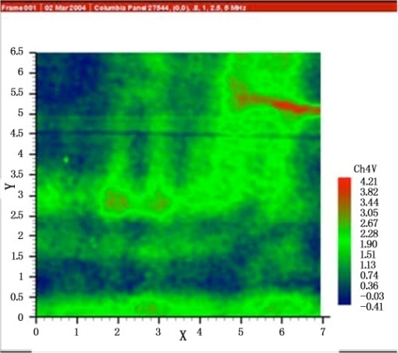
a）C-C材料导电性云图
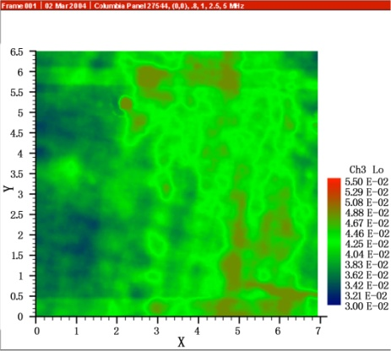
b) SiC覆膜厚度云图
图12 RCC材料的涡流无损检测
Fig.12 Eddy current nondestructive detection on RCC material
周俊华等^{[29]}研究了热障涂层的各组分的电磁特性，分析了其对涡流检测时的影响。尹武良^{[30]}研究发现，涡流电感虚部的峰值对应频率会随着电导率变化，可通过此峰值频率减小电导率变化对测量的影响。李勇^{[31]}基于解析的L-M反演算法，提高了热障涂层中陶瓷层和粘接层厚度的测量精度。日本学者Cheng Weiying^{[32]}提出用扫频涡流测量热障涂层厚度，由于归一化的扫频信号最大相位角与厚度和提离有关，与电导率无关，因此可以可以消除电导率变化对厚度测量的影响。王亚清^{[33]}提出了使用圆柱形线圈的涡流测量方法，将仿真信号与实验相结合，分析了模型误差与阻抗的关系，校准了涡流解析模型，完成了对热障涂层的厚度检测。为了提高涡流检测厚度的灵敏度，涡流的趋肤深度必须减小，因此需要将涡流工作频率提高到MHz以上^{[34]}。Bruchwald^{[35]}因此提出了高频涡流法测量热障涂层厚度的方法，提高了检测信号的灵敏度。中国矿业大学李肖寒^{[36]}在高频涡流基础上建立了平面螺旋线圈的涡流解析模型，用以测量热障涂层陶瓷层厚度未知情况下的粘接层厚度，并基于解析模型反演测量了热障涂层厚度。

3 隔热瓦-应变隔离垫结构脱粘无损检测
在可重复使用飞行器飞行期间，由于有气动载荷和基体振动载荷的影响，隔热瓦结构会承受高量级、长时间的振动载荷。这种振动载荷对防热结构中基体与应变隔离垫及隔热瓦与应变隔离垫之间的粘接层强度有较大影响，严重的可能导致隔热瓦粘接脱落。因此需要对防热结构的粘接层损伤进行检测，检测手段有太赫兹、热成像、平面阵列电容层析成像（ECT）等。

3.1 太赫兹
Dong等^{[37]}利用太赫兹时域光谱反射成像技术检测玻璃纤维增强复合材料中的分层缺陷，由于使用小波去噪方法去除了水蒸气的影响，太赫兹成像具有更高的对比度。李薇等^{[38]}采用太赫兹时域光谱技术对含有缺陷的碳纤维和玻璃纤维增强复合材料进行了无损检测研究，发现太赫兹时域光谱技术能够检测玻璃纤维增强复合材料的层间缺陷。郭小弟等^{[39]}采用透射式太赫兹时域光谱成像系统和反波振荡器连续太赫兹波成像系统对玻璃纤维增强复合材料进行了无损检测研究，其中缺陷包括分层、夹杂金属和热损伤等。廖晓玲等^{[40]}采用反波振荡器连续太赫兹波成像系统对玻璃纤维增强复合材料进行了无损检测研究，缺陷包括空气分层和热损伤等。研究表明，太赫兹波从样本背面入射时能有效检测样本中的两种缺陷。刘陵玉等^{[41]}基于太赫兹时域光谱技术，提出应用太赫兹脉冲成像技术检测胶接结构中的脱粘缺陷，研究泡沫材料PMI与钢板胶接结构脱粘缺陷的检测。郑莉等^{[42]}通过结合支持向量机算法，对多层胶接结构的脱粘缺陷识别方法进行研究，大大提升了太赫兹光谱技术对多层胶接结构脱粘缺陷的识别能力。

3.2 热成像
澳大利亚的G.Zauner^{[43]}使用锁相红外热成像方法对复合材料层合板粘接质量进行了检测，并对采集的信号用小波变换方法处理，研究表明分辨率为80mk的红外热像仪能达到的缺陷检测精度为90nm。英国纽卡斯尔大学^{[44]}对研究了电磁热多物理场耦合的涡流脉冲热成像检测技术，他们开发的涡流脉冲热成像系统已成功应用于检测碳纤维复合材料中裂纹、撞击和分层等缺陷。梅林等^{[45]}发现一种方法，通过试验和仿真结合的方式研究了含脱粘缺陷的复合材料的表面温度场的演变，证明了红外热成像技术具有检测复合材料脱粘缺陷的能力。梁涛^{[46]}通过红外热成像检测技术对炭纤维增强塑料层压板的脱粘缺陷进行了检测，分析了基于涡流脉冲热成像方法和基于光激励热成像方法的检测效果，并分析了两种检测方法的优缺点。

3.3 平面阵列电容层析成像（ECT）
平面ECT技术的原理是材料缺陷使局部介电常数发生变化，从而改变了电容间电场线的分布，最终反映在电容的大小上。平面阵列电容层析成像系统通常包括驱动电极和传感电极，放置方式为并联或相对。图13所示的平面电容传感器，就是驱动电极和传感电极在同一平面上的一种排布方式。
平面ECT技术对于胶接层的缺陷/损伤检测与粘接质量的性能评估具有很大作用。但是该技术可检测的缺陷尺寸较小，对厘米以下级缺陷的尺寸、形状、位置检测能力没有。
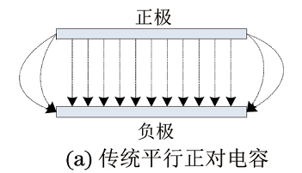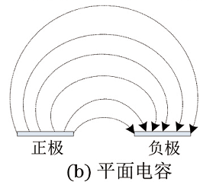
图13 平面阵列电容分布
Fig.13 Planar array capacitance layout

4 应变隔离垫的动力学响应特征的检测
隔热瓦和应变隔离垫在再入大气层阶段，会受到来自外表面的声压激励和来自蒙皮振动的集体基础激励，这些外部激励过大会导致应变隔离垫发生破坏，造成严重后果。研究隔热结构及应变隔离垫的动态响应，得到隔热瓦完整状态及带有损伤缺席状态的力学性能和状况，可以为隔热结构的检测提供参考依据。Miserentino^{[47]}及Cooper^{[48]}等人研究了正弦激励和随机激励作用下隔热瓦和应变隔离垫的动态响应。Housner^{[49]}及Edighoffer^{[50]}等人研究了应变隔离垫的非线性刚度特性以及粘性效应对隔热结构整体及应变隔离垫的影响。以上研究均为试验性研究，除此之外还有学者通过理论方法研究了隔热瓦/应变隔离垫的动态特性。George等^{[51]}提出将隔热瓦视为刚形体的一个质量点，将应变隔离垫视为线性刚度的弹簧和阻尼单元，研究其在声压激励和机体激励下的单自由度振动特性。并将声压激励和机体加速度激励功率谱密度函数假设为限带白噪声，通过此方法预测了隔热瓦的动态响应。为了研究隔热瓦不确定性动特性及应变隔离垫不确定性动强度问题，黄杰等人^{[52]}同样将隔热瓦视为质量点，将应变隔离垫简化为线性刚度的弹簧和阻尼单元，并且将以上质量、刚度、阻尼参数均考虑为随机参数，研究了隔热瓦及应变隔离垫的动态应力响应分布。北京强度环境研究所的谢学多^{[53]}提出了一种基于特征级扫描响应谱分析的损伤定位方法，可以实现隔热构件的脱粘损伤定位。通过研究隔热瓦在激励下的动力学响应对隔热瓦进行损伤检测的方法，虽然成本低廉，但是其检测效果尚不能满足工程应用，还需要进一步研究。

5 结论与展望
可重复使用飞行器防热结构可能产生不同种类的缺陷，针对每一种缺陷，需要选择合适的检测手段。本文所述的检测手段针对不同缺陷的检测能力如表1所示。
表1 不同无损检测方法对隔热瓦不同缺陷的检测能力
Table 1 Detection ability of different NDT on different types of TPS defects
 | 太赫兹 | 热成像 | 涡流检测 | CT成像 | 激光剪切散斑 | 平面  电容
隔热涂层 | √ | √ | √ |  | √
隔热瓦内部 | √ | √ | √ | √
粘接层缺陷 | √ | √ |  |  |  | √
特性 | 只能检测绝缘体 |  | 只能检测导体 | 无法进行现场检测 |  | 无法检测较小部件
（“√”表示该检测方法对该结构损伤有工程应用或研究实例）
各种检测手段都有自身的缺点和不足，需要根据隔热瓦具体的损伤情况选择合适的无损检测手段进行检测。

参 考 文 献
- BuehlerS, DindalA, BuhlR, et al. Environmental technology verification report: ETV advanced monitoring systems center. picometrix, LLC, T-Ray 4000(Tradename) Time-Domain Terahertz System[R].
- ChienPing Chiou, Frank j Margetan, Daniel J Barnard, et al. Nondestructive characterization of UHMWPE armor materials [J]. AIP Conference Proceedings, 2012, 1430(1):1168.
- Naveen VNair, Vikram R Melapudi, Pramod Vemulapalli, et al. A wavelet based signal processing technique for image enhancement in terahertz imaging data[J]. AIP Conference Proceedings, 2006, 820(1): 492.
- DJ Roth, JP Seebo, William P Winfree. Simultaneous noncontact precision imaging of microstructural and thickness variation in dielectric materials using terahertz energy [J].AIP Conference Proceedings, 2008, 975(1): 429.
- JC Aldrin, DJ Roth, JP Seebo. Protocol and assessment of signal processing and feature extraction methods for terahertz NDE for spray on foam insulation[C]. Review of Progress in Quantitative NDE, Portland, USA, 2006:432-439.
- 魏嘉呈, 刘俊岩, 何林, 等. 红外热成像无损检测技术研究发展现状[J].哈尔滨理工大学学报, 2020(2): 64-72.[Wei Jiacheng, Liu Junyan, He Lin, et al. Recent progress in infrared thermal imaging nondestructive testing technology [J]. Journal of Harbin University of Science and Technology, 2020(2): 64-72.]
- Eric I Madaras, William P Winfree, William H. Prosser, et al. Nondestructive evaluation for the space shuttle’s wing leading edge[R]. NASA Langley Research Center, Hampton, VA 23681.
- Parker S C J, Salter P L. A novel shearography system for aerospace non-destructive testing [J]. Proceedings of the Institution of Mechanical Engineers Part G Journal of Aerospace Engineering, 1999, 213(1): 23-33.
- Hooshm Ziafi H, Hassani K, Dashtdar M. Dual-sensitive spatial phase-shifting shearography based on a common-path configuration[J].Optical Engineering, 2019,58(11):114104.
- Ospald F, Zouaghi W, Beigang R, et al. Aeronautics composite material inspection with aterahertz time-domain spectroscopy system[J]. Optical Engineering, 2014, 53(3): 031208(1-14).
- Fukuchi T, Fuse N, Okada M, et al. Measurement of refractive index and thickness of topcoat of thermal barrier coating by reflection measurement of terahertz waves [J]. Electronics and Communications in Japan, 2013, 96(12): 37-45.
- Fukuchi T, Fuse N, Okada M, et al. Topcoat thickness measurement of thermal barrier coating of gas turbine blade using terahertz wave[J]. Electrical Engineering in Japan, 2014, 189(1):1-8.
- Su K, Shen Y C, Zeitler J A. Terahertz sensor for non-contact thickness and quality measurement of automobile paints of varying complexity[J]. IEEE Transactions on Terahertz Science & Technology, 2014, 4(4):432-439.
- Shen Y C. Development and application of terahertz pulsed imaging for nondestructive inspection of pharmaceutical tablet [J]. IEEE J. Selected Topics in Quantum Electron, 2008, 14(2): 407-415.
- Mechelen JLMV, Kuzmenko A B, Merbold H. Stratified dispersive model for material characterization using terahertz time-domain spectroscopy[J]. Optics Letters, 2014, 39(13): 3853-3856.
- Krimi S, Klier J, Jonuscheit J, et al. Highly accurate thickness measurement of multi-layered automotive paints using terahertz technology[J]. Applied Physics Letters, 2016, 109(2): 7518-7526.
- Krimi S, Torosyan G, Beigang R. Advanced GPU-based terahertz approach for in-line multilayer thickness measurements [J]. IEEE Journal of Selected Topics in Quantum Electronics, 2017, 23(4): 8501112.
- Fukuchi, Tetsuo, Fuse, et al. Measurement of refractive index of thermal barrier coating using reflection of terahertz waves and variable aperture[J]. Electrical Engineering in Japan, 2016, 99(5): 54-61.
- 王智勇, 刘颖韬, 王小虎, 等.红外热像检测技术在吸波涂层缺陷研究中的应用[J].航空材料学报, 2012, 32(3):91-95.[Wang Zhiyong, Liu Yingtao, Wang Xiaohu, et al. Application of infrared thermography in research of radar absorbing coating defects[J]. Journal of Aeronautical Materials,2012, 32(3):91-95.]
- Standard practice for infrared flash thermography of composite panels and repair patches used in aerospace applications[S].E2582-07USA, ASTM international, 2007.
- 程玉贤,王璐,袁福河.航空发动机涡轮叶片热障涂层应用的关键技术和问题[J].航空制造技术, 2017(15):534-567.[Cheng Yuxian, Wang Lu, Yuan Fuhe. Key technologies and problems of thermal barrier coating application on aeroengine turbine vane and blade[J]. Aeronautical Manufacturing Technology, 2017 (15): 534-567.]
- Shresthar, Kimw. Evaluation of coating thickness by thermal wave imaging: comparative study of pulsed and lock-in-infrared thermography-partI: simulation[J]. Infrared Physics& Technology, 2017,83: 124-131.
- TANGQJ, DAI J, LIU J, et al. Quantitative detection of defects based onmarkov-pca-bp algorithm using pulsed infrared the mography technology [J]. Infrared Physics& Technology, 2016, 77:144-148.
- 唐庆菊. SiC涂层缺陷的脉冲红外热波无损检测关键技术研究[D].哈尔滨: 哈尔滨工业大学, 2014.
- Bisonp, Cernuschif, Grinzatoe. In-depth and in-plane thermal diffusivity measurements of thermal barrier coatings by IR camera: evaluation of aging [J].International Journal of Thermophysical, 2008, 29(6): 2149-2161.
- Newazg, Chenx. Progressive damage assessment in thermal barrier coatings using thermal wave imaging technique[J].Surface& Coatings Technology, 2005,190(1/3):7-14.
- 李果. TBC热障涂层热循环的红外监测[D].北京:首都师范大学,2013.
- 何箐,吴鹏,汪瑞军,等.模拟服役环境下热障涂层损伤趋势的红外原位检测技术[J]. 中国表面工程, 2013,26(4): 19-26.[He Qing, Wu Peng, Wang Ruijun, et al. Infrared thermography in-situ inspection for damage trend of TBCs in simulated service environment[J]. China Surface Engineering, 2013, 26(4):19-26.]
- 周俊华, 徐可北, 葛子亮. 热障涂层厚度涡流检测技术研究[J].航空材料学报, 2006, 26(3):353-354.[Zhou Junhua, Xu Kebei,GE Ziliang. Study on thickness of thermal barrier coatings with eddy-current testing technology [J]. Journal of Aeronautical Materials, 2006,26(3): 353-354.]
- Yin W L, Peyton A J. Thickness measurement of non-magnetic plates using multi-frequency eddy current sensors [J]. NDT&E International, 2007, 40: 43-48.
- Li Y, Yan B, Li W J, et.al. Thickness assessment of thermal barrier coatings of aeroengine blades via dual-frequency eddy current evaluation[J]. IEEE Magnetics Letters, 2016, 7(7):1304905.
- Cheng W Y. Swept-frequency eddy current testing to characterize a nonmagnetic metallic plate and a nonconductive coating over it [J]. International Journal of Applied Electromagnetics and Mechanics, 2019, 59: 1169-1178.
- 王亚清. 热障涂层厚度涡流检测方法研究[D]. 徐州:中国矿业大学, 2019.
- Hughes F, Day R, Tung N, et.al. High-frequency eddy current measurements using sensor-mounted electronics [J]. Insight-Non- Destructive Testing and Condition, 2016, 58: 596-600.
- Bruchwald O, Nicolaus M, Frackowiak W, et.al. Material characterization of thin coatings using high frequency eddy current technology[C]. In Proceedings of the 19th World Conference on Non-Destructive Testing, Garbsen, Germany, 2016.
- 李肖寒. 基于高频涡流的热障涂层厚度检测方法研究[D]. 中国矿业大学, 2020.
- Dong J, Locquet A, Citrin D. Enhanced terahertz imaging of small forced delimitation in woven glass fibre-reinforced composites with wavelet de-noising[J]. Journal of Infrared. Millimeter and Terahertz Waves, 2016, 37(3): 289-301.
- 李薇, 施长城, 韩晓惠, 等. 纤维增强复合材料太赫兹成像无损检测[J].太赫兹科学与电子信息学报, 2015, 13(3): 396-400.[Li Wei, Shi Changcheng, Zhang Jin, et al. Nondestructive evaluation of fiber reinforced plastic using terahertz imaging[J]. Journal of Terahertz Science and Electronic Information Technology, 2015, 13 (3): 396-400.]
- 郭小弟, 王强, 谷小红, 等. 玻璃纤维复合材料缺陷的太赫兹光谱检测实验分析[J]. 红外技术, 2015, 37(9): 764-768.[Guo Xiaodi, Wang Qiang, Gu Xiaohong, et al. Analysis of terahertz spectroscopic inspection experiment for glass fiber composite material defects[J]. Infrared Technology, 2015, 37(9): 764-768.]
- 廖晓玲, 刘延雷, 汪宏, 等. 基于THz波的玻璃纤维复合材料无损检测方法研究[J].玻璃钢/复合材料, 2015, 9: 35-38.[Liao Xiaoling, Liu Yanlei, Wang Hong, et al. Non-destructive inspection method for glass fiber composite based on THz wave[J]. Fiber Reinforced Plastics/Composites, 2015, 9: 35-38.]
- 刘陵玉, 常天英, 杨传法. 太赫兹时域光谱技术检测复合材料与金属的脱粘缺陷[J]. 红外技术, 2018(1): 79-84.[Liu Lingyu, Chang Tianying, Yang Chuanfa. Detection of the debonding defect between a composite material and metal based on terahertz time-domain spectroscopy[J]. Infrared Technology. 2018(1):79-84.]
- 郑莉, 刘闯, 任姣姣, 等.基于LDA-CPSO-SVM优化的多层胶接结构脱粘缺陷识别方法[J].光子学报, 2021(12): 114-121.[Zheng Li, Liu Chuang, Ren Jiaojiao, et al. Debonding defect identification method for multi-layer bonded structures based on LDA-CPSO- SVM optimization[J]. Acta Photonica Sinica, 2021(12): 114-121.]
- Zauner G, Mayr G, Hendorfer G. Comparative defect evaluation of ircraft components by active thermography[C]. Electronic Imaging. International Society for Optics and Photonics, 2009: 72510J- 72510J-9.
- Cheng L, Tian G Y. Surface crack detection for carbon fiber reinforced plastic (CFRP) materials using pulsed eddy current thermography[J]. IEEE Sensors Journal, 2011, 11(12): 3261-3268.
- 梅林, 王裕文, 薛锦. 红外热成像无损检测缺陷的一种新方法[J].红外与毫米波学报, 2000, 19(6).[Mei Lin, Wang Yuwen, Xue Jin. A new method to evaluate the subsurface defect by thermal nondestructive testing [J]. Infrared Millim Waves, 2000, 19(6).]
- 梁涛. 复合材料脱粘缺陷红外热成像无损检测定量分析研究[D].电子科技大学, 2017(2).
- Miserentino R, Pinsonand L D, Leadbetter S A. Some space shuttle tile/strain-isolator-pad sinusoidal vibration test[R]. NASA TM-81853. Hampton, Virgina: NASA Langley Research Center,1980.
- Cooper P A, Miserentino R, Sawyer J W, et al. Effect of simulated mission loads on orbiter thermal protection system unidentified tiles[J]. Journal of Spacecraft and Rockets, 1984 21(5):441-447.
- Housner J M, Edighoffer H H, Park K C. Nonlinear dynamic phenomena in the space shuttle thermal protection system[J]. Journal of Spacecraft and Rockets, 1982,19(3):269-277.
- Edighoffer H. Parametric analytical studies for the nonlinear dynamic response of the tile/pad space shuttle thermal protection system[R]. NAS1-16121Hampton, Virgina: NASA Langley Research Center, 1981.
- George R, Doyle J. Vibroacoustic modeling for space shuttle orbiter thermal protection system [J]. Journal of Spacecraft and Rockets, 1982, 19(3):98-104.
- 黄杰,姚卫星,陈炎,等. 不确定性陶瓷热防护系统的双随机动态理论[J].振动.测试与诊断, 2019(6):1211-1217.[Huang Jie, Yao Weixing, Chen Yan, et al. Double random dynamic theoretical study for uncertainty ceramic thermal protection system[J]. Journal of Vibration, Measurement & Diagnosis, 2019(6):1211-1217.]
- 谢学多,揭小落,毕京丹, 等.基于特征响应谱的防隔热构件脱粘损伤定位[J].强度与环境, 2021(1):57-63.[Xie Xueduo, Jie Xiaoluo, Bi Jingdan, et al. Deboning damage location of thermal insulation components based on feature-level response spectrum[J]. Structure & Environment Engineering, 2021(1): 57-63.]

